OPĆINA
GRAČANICA
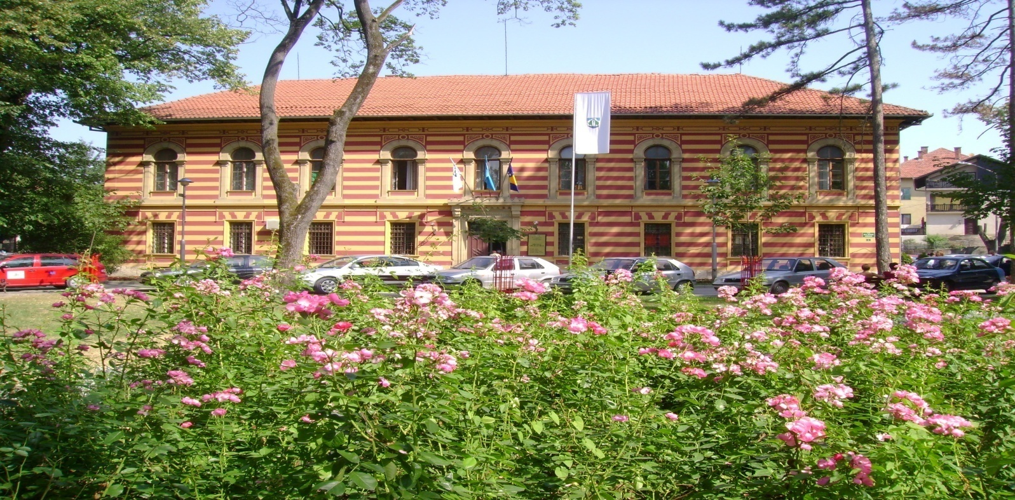

BUDŽET
ZA GRAĐANE
ZA 2019.GODINU

45.220

STANOVNIKA

219,5 km²

POVRŠINA

23

MJESNE ZAJEDNICE

ŠTA JE I ZAŠTO „ BUDŽET ZA GRAĐANE“
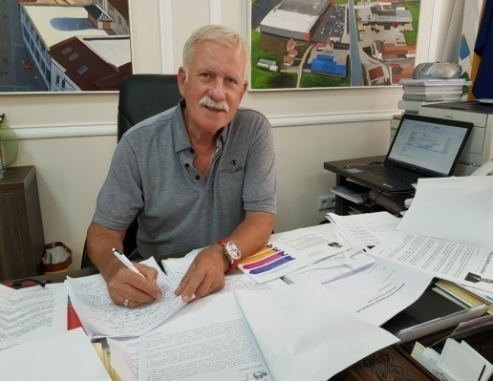
Budžet za građane je dokument koji na dosta jednostavan i razumljiv način objašnjava građanima budžet, budžetske termine, strukturu prihoda i rashoda, nadležnosti lokalne vlasti u finansiranju djelatnosti i oblasti i dr.
Budžet za građane doprinosi većoj transparentnosti, otvorenosti i odgovornosti lokalne vlasti u planiranju, raspodjeli i trošenju javnih sredstava svih građana – poreznih obveznika.
Iskreno se nadam da ćemo većom transparentnošću, otvorenošću, radeći budžet na razumljiv način, doprinijeti i većem učešću građana u aktivnostima planiranja ukupnog razvoja i općine ali i pripremi i realizaciji budžeta.
Sami možemo malo, zajedno puno više.

s.r. Nusret Helić

BUDŽET ZA GRAĐANE
Budžet je akt kojim se planiraju svi prihodi i rashodi u jednoj budžetskoj godini.
Budžet usvaja Općinsko vijeće na prijedlog Općinskog načelnika.

Novac kojim na osnovu svojih budžeta raspolažu institucije vlasti na svim nivoima je novac građana.
Oni se u vidu prihoda prikupljaju iz poreznih prihoda (PDV- porez na dodatu vrijednost, dohodaka, imovine ...) i neporeznih prihoda (općinske takse, naknade, rente ...).

Općina ostvaruje prihode i putem pružanja usluga administracije i taj novac je javni i kao takav sastavni je dio budžeta. Sastavni dio budžeta su i grantovi, donacije koje općina ostvari u toku godine. Institucije vlasti su odgovorne za sredstva budžeta te su dužne obezbijediti javnost rada i pružiti sve informacije bitne u procesu kreiranja, usvajanjai izvršavanja budžeta.

Budžet za građane je pojednostavljen i ilustrovan prikaz određenih dijelova općinskog budžeta.
Cilj „Budžeta za građane“ je da što jednostavnije i jasnije iskaže osnovne informacije iz budžeta. Rađen je na pristupačnom formatu sa jezikom razumljivim svim građanima.
Građani kada razumiju budžet, onda mogu lakše učestvovati u procesu, postavljati pitanja, uticati na konačne odluke osigurati i transparentno postupanje vlasti.

Ko finansira pojedine nadležnosti ?

Entitet
Općina Gračanica, kao jedinica lokalne
samouprave u Federaciji BiH, obavlja Općina
poslove iz samostalne nadležnosti i
poslove koji su mu preneseni posebnim Država Finansiranje Kanton
zakonima. Stoga je veoma bitno navesti
nadležnosti i poslove jedinica lokalne samouprave.
Općinske nadležnosti
U značajnije vlastite nadležnosti jedinice lokalne samouprave spadaju:
- Osiguranje i zaštita ljudskih prava i osnovnih sloboda u skladu sa ustavom,
- Donošenje Budžeta jedinice lokalne samouprave,
- Donošenje programa i planova razvoja jedinice lokalne samouprave i stvaranje uvjeta za privredni razvoj i zapošljavanje,
- Utvrđivanje i provođenje politike uređenja prostora i zaštite čovjekove okoline,
- Donošenje prostornih, urbanističkih i provedbenih planova, uključujući zoniranje,
- Utvrđivanje i provođenje stambene politike i donošenje programa stambene i dr.izgradnje,
- Utvrđivanje politike korištenja i utvrđivanje visine naknada za korištenje javnih dobara,
- Utvrđivanje i vođenje politike raspolaganja, korištenja i upravljanja građevinskim zemljištem,
- Utvrđivanje politike upravljanja i raspolaganja imovinom jedinice lokalne samouprave,
- Utvrđivanje politike upravljanja prirodnim resursima jedinca lokalne samouprave ,
- Upravljanje, finansiranje i unapređenje djelatnosti i objekata lokalne komunalne infrastrukture:
- Vodosnabdijevanje, odvođenje i prerada otpadnih voda,
- Prikupljanje i odlaganje čvrstog otpada,
- Održavanje javne čistoće,
- Lokalni putevi i mostovi
- Ulična rasvijeta,
- Javna parkirališta,
- Parkovi
- Utvrđivanje politike predškolskog obrazovanja, unapređenje mreže ustanova, te upravljanje i finansiranje javnih ustanova predškolskog obrazovanja,
- Osnivanje, upravljanje, unapređenje i finansiranje ustanova osnovnog obrazovanja,
- Osnivanje, upravljanje, unapređenje i finansiranje ustanova i izgradnja objekata za zadovoljenje potreba stanovništva u oblasti kulture i sporta,
- Ocjenjivanje rada ustanova i kvaliteta usluga u djelatnosti zdravstva, socijalne zaštite, obrazovanja, kulture i sporta, te osiguranje finansijskih sredstava za unapređenje njihovog rada i kvaliteta usluga u skladu sa potrebama stanovništva i mogućnostima JLS,
- Organiziranje, provođenje i odgovornost za mjere zaštite i spašavanja ljudi i materijalnih dobara od elementarnih nepogoda i prirodnih katastrofa,poslovi iz oblasti premjera i katastra zemljišta i evidencija o nekretninama i dr.
- Donošenje propisa o porezima,naknadama,doprinosima i taksama iz nadležnosti JLS,
- Uspostavljanje i vršenje inspekcijskog nadzora nad izvršavanjem propisa iz vlastitih nadležnosti JLS.

O prihodima Budžeta
Budžetski prihodi se dijele na porezne i neporezne, grantove i primitke.
Porezni prihodi se dijele na direktne i indirektne.

Direktni porezi vezani su isključivo za imovinu i visinu prihoda građana i privrede.

Indirektni porezi su trenutno najvažniji prihod budžeta svih nivoa vlasti u BiH. Regulisani su državnim zakonima i prikupljaju se na državnom nivou, a potom se (raspodjeljuju) na entitete i Brčko distrikt. Učešće općina u indirektnim porezima iznosi 8,42 % prikupljenih sredstava na nivou BiH i općina ne može na njih uticati.

Indirektni porezi su vezani za promet roba i usluga i obuhvataju porez na dodanu vrijednost (PDV), akcize, carine i druge vezane dadžbine.
Pojedinačno učešće općina u raspodjeli prihoda od indirektnih poreza zavise od Zakonom utvrđenih kriterija:
- Broj stanovnika u općini,
- Površina općine,
- Broj učenika u osnovnom obrazovanju,
- Nivo razvijenosti općina, definisanog kroz index.
Ostvareni prihodi od indirektnih poreza koji pripadaju općinama, a koje je općina Gračanica ostvarila po godinama (KM):
Godine Iznos Razlika u odnosu na 2006. godinu
2006 2.420.051 0
2007 2.157.497 -262.554
2008 4.825.850 2.405.799
2009 4.007.633 1.587.582
2010 4.279.239 1.859.188
2011 4.312.713 1.892.662
2012 4.129.093 1.709.042
2013 3.956.641 1.536.590
2014 4.047.549 1.627.498
2015 4.374.000 1.953.949
2016 4.109.896 1.689.845
2017 4.175.124 1.755.073
2018-plan 4.382.935 1.962.884
2019-plan 4.708.217 2.288.166

Neporezni prihodi definisani su i regulisani od strane općinskog nivoa vlasti, tako da je uticaj na iste direktan.Oni su vezani za privredne i druge aktivnosti lokalne zajednice a sastoje se od naknada, taksi, renti, koncesija, zakupa, te prihoda od pružanja usluga Organa uprave.

Grantovi predstavljaju sredstva koja se doznačavaju Općini iz Budžeta viših nivoa vlasti, međunarodnih i domaćih institucija. Mogu biti tekući i kapitalni i jedni i drugi imaju namjenski karakter koji se definiše od strane davaoca granta (putna infrastruktura, vodosnabdijevanje, regulacije i sl).

Struktura prihoda u Budžetu za 2019.godine
% učešća prihoda i primitaka u ukupnom Budžetu za 2019.godinu

% učešća pojedinih poreznih prihoda u ukupnim poreznim prihodima u Budžetu za 2019.godinu

% učešća pojedinih neporeznih prihoda u ukupnim neporeznim prihodima u Budžetu za 2019.godinu

Budžet kroz godine
Budžeta za 2019.godinu iznosi 15.746.162 KM.
Na dijagramu se može vidjeti kako se kretao budžet kroz prethodne godine i kako je planiran za 2018. godinu, te u Budžetu za 2019.godinu.

Struktura rashoda i izdataka u Budžetu za 2019.godinu koji se finansiraju iz različitih izvora
Rashodi i izdaci u Budžetu za 2019.godinu planiraju se realizovati iz namjenskih sredstava CZ-e , grantova i budžetskih sredstava i to na sljedeći način:

Raspodjela budžetskih sredstava
Budžetska sredstva se raspoređuju za namjene koje proizilaze iz izvornih i prenesenih nadležnosti općine.
Budžetska sredstva se izdvajaju za funkcionisanje organa uprave (plate i materijalni troškovi općinskih službi i Vijeća), općedruštvene potrebe (održavanje infrastrukture sa komunalnim potrebama), grantovi i kapitalna ulaganja.
Grupisanje raspodjele budžetskih sredstava zasnovano na računovodstvenoj klasifikaciji:

KOLIKO SMO ZADUŽENI ?
U cilju realizacije kapitalnih projekata a u nedostatku budžetskih sredstava općina se zadužila kod komercijalne banke i Evropske investicijske banke (EIB). Zaduženje nikada nije prešlo zakonske okvire zaduženja.
Obaveze po preuzetim zaduženjima redovno se izmiruju, te su u Budžetu za 2019.godinu planirane otplate kredita kod komercijalne banke u iznosu od 210.000 KM.
Zaduženje kod Evropske investicione banke (EIB) imalo je grace period tako da otplata počinje 2019.godine, a planirana je u Budžetu u iznosu od 121.700 KM.
Izdvajanja sredstava putem grantova u Budžetu za 2019.godinu
Planirana izdvajanja sredstava putem grantova u Budžetu za 2019.godinu iznose 2.417.036 KM.
Grantovi predstavljaju budžetska sredstva koja se dodjeljuju pojedincima, javnom i nevladinom sektoru za pomoći, finansiranje projekata i aktivnosti.
Grantovi se dodjeljuju putem javnih poziva, kriterija i Odluka Općinskog vijeća, Općinskog načelnika (stipendije, projekti udruženja građana, sportski klubovi , manifestacije i sl.)
Dodjela sredstava kroz grantove u Budžetu za 2019.godinu:

U Budžetu za 2019.godinu na ime izdvajanja sredstava za stipendije iz općinskog budžeta planirano je 110.000 KM. Stipendiranjem su obuhvaćene učeničke i studentske stipendije. U proteklih devet godina na ime stipendija iz Općinskog budžeta izdvojeno je 834.300 KM.

U Budžetu za 2019.godinu na ime podsticaja za poljoprivredu planirana su sredstva u iznosu od 70.000 KM.
Od toga 50.000 KM putem javnog poziva, a 20.000 KM planirano je realizovati putem Udruženja poljoprivrednika, poljoprivrednih inžinjera i tehničara.

U okviru Budžeta namjenjenog za grantove planirana su sredstva na ime poduzetništva u iznosu od 118.034 KM od čega dio sredstava je obezbijeđen iz granta u okviru MEG projekta na ime subvencija/grantova privatnim preduzećima, preduzećima za prvi biznis mladih, poduzetništvu žena i srednjoškolaca.
U okviru Budžeta za grantove u 2019. godini planirana su sredstva na ime javnih ustanova (BKC, Centar za socijalni rad i Dječije obdanište „Naša djeca“) u iznosu od 867.000 KM.
Sredstva su namjenjena za dio sredstava potrebnih za redovan rad ustanova, zavičajnu zbirku, jednokratne pomoći koje dodjeljuje Centar za socijalni rad, program predškolskog obrazovanja.
Za udruženja građana u Budžetu za 2019. godinu planirana su sredstva u iznosu od 268.000 KM. Sredstva su namjenjena za boračka i druga udruženja i sredstva se dodjeljuju putem javnih poziva, putem redovnih tranši kroz budžet (boračka udruženja) i po zahtjevima.
Za kulturu i sport u okviru grantova planirana su sredstva u iznosu od 585.000 KM.
Od toga na ime grantova za sportske klubove planirana su sredstva u iznosu od 410.000 KM.
Dio sredstava se planira izdvojiti i na ime obaveza klubova prema savezima.

U okviru značajnijij projekata planiranih u Budžetu za 2019.godinu ubrajaju se : Sajam grapos-expo i postavljanje klizališta u gradu.

U Budžetu za 2019.godinu za kapitalna ulaganja planirano je 6.369.349 KM i to sljedeće namjene:
- Dodjela grantova za realizaciju kapitalnih projekata ustanovama ,organizacijama i dr. u iznosu od 300.009 KM,
- Kupovina zemljišta za rješavanje imovinsko-pravnih odnosa u iznosu od 20.000 KM,
- Nabavka opreme u iznosu od 451.113 KM,
- Izrada prostorno-planske i projektne dokumentacije u iznosu od 60.000 KM,
- Vodosnabdijevanje u iznosu od 1.206.144 KM,
- Putna infrastruktura u iznosu od 1.807.600 KM,
- Kanalizacija i regulacija rijeka u iznosu od 1.319.690 KM,
- Sportski objekti i poligoni u iznosu od 463.449 KM,
- Društveni domovi u iznosu od 62.000 KM
- Ostali projekti u iznosu od 186.104 KM
- Sufinansiranje općine u kapitalnim projektima u iznosu od 62.000 KM,
- Izdaci za sanaciju klizišta u iznosu od 85.240 KM,
- Izgradnja javne rasvijete u gradu i Mz u iznosu od 70.000 KM,
- Izgradnja zelene pijace u iznosu od 131.000 KM,
- Program stambenog zbrinjavanja korisnika kolektivnih vidova smještaja zatvaranjem kolektivnih centara putem osiguranja alternativnog smještaja 145.000 KM.

U Budžetu za 2019. planirana je realizacija projekata vodosnabdijevanja u iznosu od 1.206.144 KM i to: projekat vodosnabdijevanja WATSAN, projekat MEG-izgradnja gradskog sistema vodosnabdijevanja za naselja Bijela Polja, Drafnići, Seljanuša i Gornja Lohinja i MZ: Buk,Gornji Doborovci, Donja Lohinja, Lukavica,Malešići,Miričina,DonjaOrahovica,Prijeko Brdo,Rašljeva,Soko,Škahovica,Trnovci,Vranovići,Džakule.
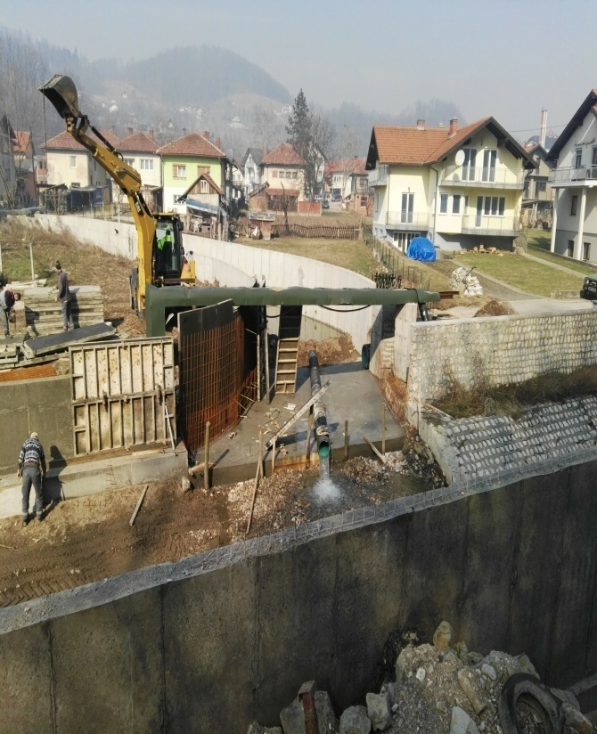
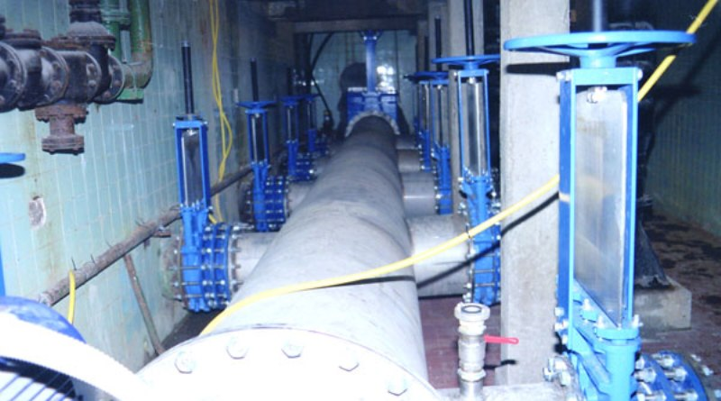
Planirani su radovi na kanalizaciji u MZ: Gračanica-Ališevići, Babići-radna zona I,Miričina,Donja Orahovica,Piskavica,Soko,Stjepan Polje,Pribava-izgradnja kanalizacione mreže i regulacija rijeke Sokoluše.
Za putnu infrastrukturu u Budžetu za 2019.godinu planirana su sredstva u iznosu od 1.807.600 KM,
Sanacije putnih pravaca planirane su u sljedećim MZ:Gračanica- sanacija puta u Riječkoj, put kod Hadžijine vode, sanacija puta Bulakov sokak, Babići,Buk,Doborovci,Džakule,Gornja Lohinja,Lendići,Lukavica, Malešići, Malešići-Stjepan Polje, Ratiš (dovište), Miričina ,Donja Orahovica,Gornja Orahovica, Piskavica,Pribava, Prijeko Brdo,Rašljeva,Soko, Stjepan Polje,Škahovica,Trnovci, Vranovići.
Posebna budžetska stavka „Izgradnja infrastrukture u gradu iz rente“ realizovati će se nakon što se izvrši usaglašavanje sa VMZ Gračanica koje ulice će se asfaltirati i koji će se projekti realizovati.
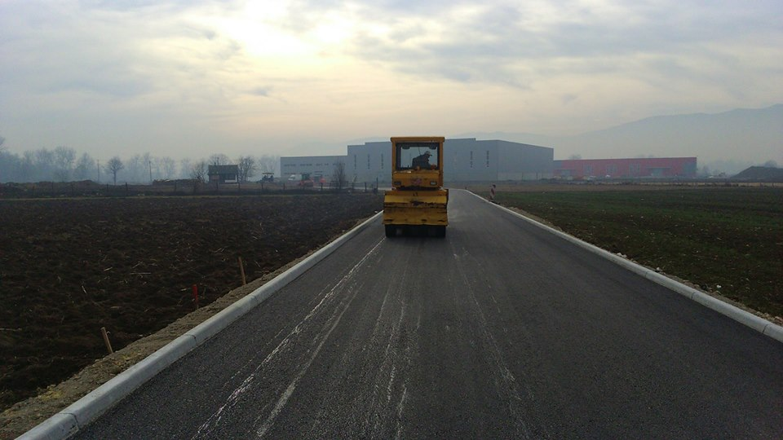
Kada su u pitanju ulaganja u sportske objekte i poligone u Budžetu za 2019.godinu planirana su sredstva u iznosu od 331.700 KM i to za: izgradnja sportske dvorane Bazen, izgradnja poligona u Mz Gračanica-Hajdarevac, poligon u Mz Gornji Doborovci, postavljanje dječijeg igrališta u gradu i mz, te rekonstrukcija rukometnog igrališta.
Izdaci za sanaciju klizišta u Budžetu za 2019.godinu planirani su u iznosu od 85.240 KM.
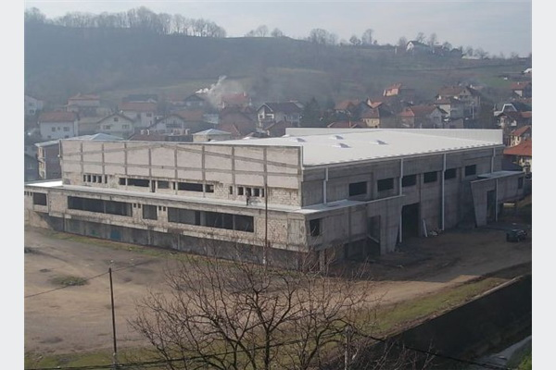
Muče te problemi iz nadležnosti lokalne samouprave?
Putevi, kanalizacija, rasvjeta, psi lutalice, igrališta, sportski tereni?

Neka se čuje i tvoj glas!
Učestvuj u kreiranju Budžeta Općine Gračanica.

Predloži budžetske prioritete, glasaj za njih u svojoj mjesnoj zajednici, uključi i svoje prijatelje i očekuj rješenje svog problema.

SUDJELUJTE U IZRADI BUDŽETA
TO JE VAŠE PRAVO.

Publikacija je objavljena u okviru Projekta općinskog, okolišnog i ekonomskog upravljanja (MEG) kojeg podržava i finansira Vlada Švicarske, a provodi Razvojni program Ujedinjenih nacija (UNDP) u BiH. Sadržaj ove publikacije, kao i nalazi prikazani u njoj, ne odražavaju nužno stavove Vlade Švicarske niti UNDP-a.



